Как собака друга искала
Давным-давно в лесу жила собака. Одна-одинешенька. Скучно ей было. Захотелось собаке друга найти. Такого, который никого не боялся бы.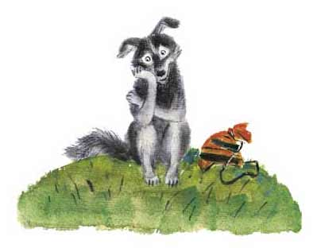
Встретила собака в лесу зайца и говорит ему:
— Давай, зайка, с тобой дружить, вместе жить!
— Давай, — согласился зайка.
Вечером нашли они себе местечко для ночлега и легли спать. Ночью бежала мимо них мышь, собака услышала шорох да как вскочит, как залает громко. Заяц в испуге проснулся, уши от страха трясутся.
— Зачем лаешь? — говорит собаке. — Вот услышит волк, придет сюда и нас съест.
«Неважный это друг, — подумала собака. — Волка боится. А вот волк, наверно, никого не боится».
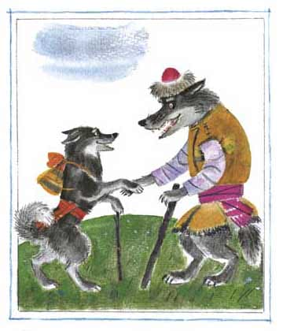
Утром распрощалась собака с зайцем и пошла искать волка. Встретила его в глухом овраге и говорит:
— Давай, волк, с тобой дружить, вместе жить!
— Что же! — отвечает волк. — Вдвоем веселее будет.
Ночью легли они спать. Мимо лягушка прыгала, собака услышала да как вскочит, как залает громко.
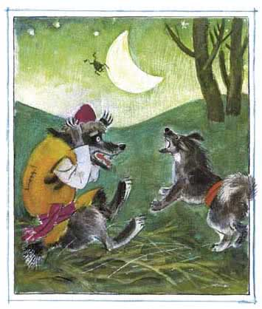
Волк в испуге проснулся и давай ругать собаку:
— Ах ты, такая-разэтакая!.. Услышит медведь твой лай, придет сюда и разорвет нас.
«И волк боится, — подумала собака. — Уж лучше мне подружиться с медведем». Распрощалась собака с волком и пошла к медведю:
— Медведь-богатырь, давай дружить, вместе жить!
— Ладно, — говорит медведь. — Пошли ко мне в берлогу.
Наступила ночь. Легли они спать. А ночью собака услышала, как мимо берлоги уж полз, вскочила и залаяла. Медведь перепугался и ну бранить собаку:
— Перестань, — говорит. — Придет человек, шкуры с нас снимет.
«Ну и дела! —думает собака. — И этот оказался трусливым». Сбежала она от медведя и пошла к человеку.
— Человек, человек, давай дружить, вместе жить!
Согласился человек, накормил собаку, теплую конуру ей построил возле своей избы. Ночью собака лает — дом охраняет. А человек не ругает её за это — спасибо говорит. С тех пор собака и человек живут вместе.
